Hofnaher Aktionsraum II

Thema: Wertschöpfungsketten-Arbeit im ökologischen Tee- und Gewürzpflanzenanbau, 09. und 10.07.25
Ort/ bzw. Betrieb: Domäne Frankenhausen, 34393 Grebenstein

Zielgruppe: Expert*innen in der Wertschöpfungskette (WSK) von ökologischen Kräutern

Ziel: Analyse der Gruppe des Runden Tisches WSK
Referent*innen: Evelyn Juister zwischen_feld, Dr. Beate Gebhardt
TN-Zahl: 8 Präsenz-TN und 4 online dazugeschaltet

Betriebsbesichtigung der Domäne Frankenhausen, vor allem Feldversuche zum ökologischen Heil- und Gewürzpflanzenanbau der Uni Kassel

1. Projekt TRIO Transformative Mischkultursysteme für One Health
Früher Streifenanbau, jetzt 3 m Getreide und 3m Fenchel, Kümmel oder Koriander,
untersucht wird der Bereich zwischen Getreide und Gewürz, wie die Konkurrenz ums Wasser ist, wie die Wurzelgänge genutzt werden, …

2.:Projekt Ringelblume- Erziehung der Ringelblume zu einem einheitlichen Blühhorizont
- Blütenpflückgerät wurde am 09.07.25 eingesetzt und hat sehr sauber gearbeitet, keine Stiele mehr an den Blütenköpfen, , leider ist das Gerät kaputt gegangen, muss zur Reparatur
- Bestandsaufnahme im Vergleich Handpflücke zu Geräteeinsatz
- Blüten werden getrocknet und dann? Oder eher Qualitätskontrolle der Ware …?
- Ökonomische Untersuchung Gerät – Handpflücke
- Diversifizierung der Absatzkanäle, Blüten für Medizin, Kosmetik, Samen für Öl, Stängel im Tierfutter

Dritter Versuch: Projekt Mohnopoly
Morphinarme Sortenversuche
Sommermohn als Wintermohn ausgesät

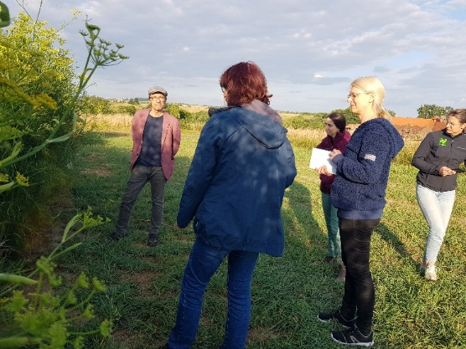
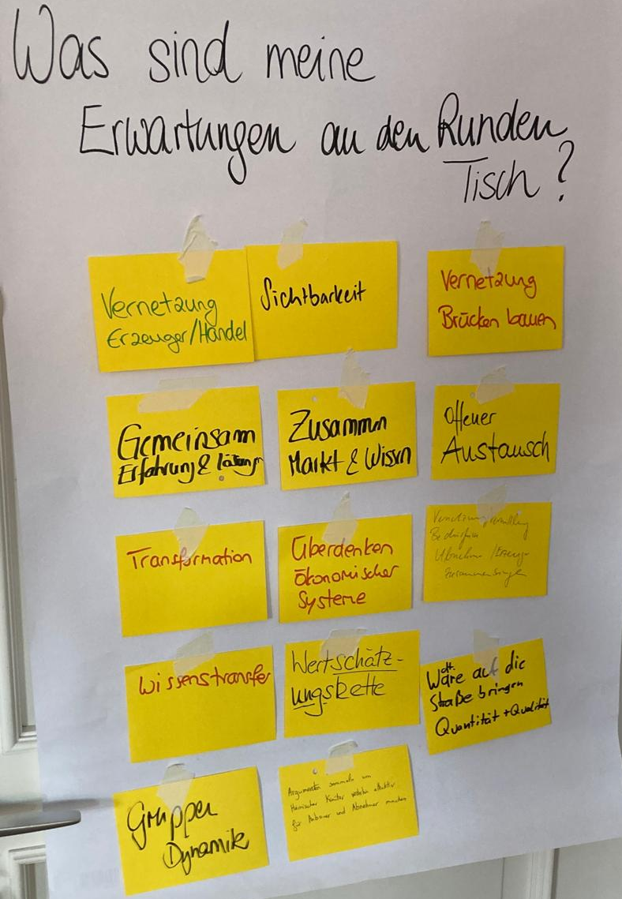
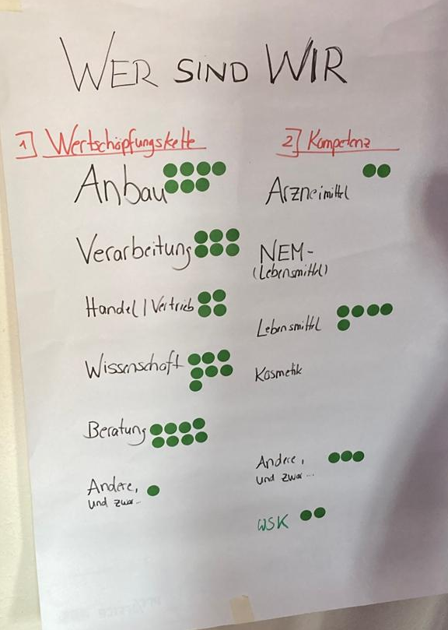
Begrüßung und Vorstellungsrunde

Impulsvortrag „Die 4 Phasen in der Wertschöpfungsketten-Entwicklung anhand der Orientierungskarte von zwischen_feld“, Evelyn Juister

Die 4 Phasen sind:
- Auftrag klären (Wer hat den Stein ins Rollen gebracht?)
- Ausgangssituation erfassen
- Wertschöpfung gestalten
- Abschluss finden

Zukunftswerkstatt „Konzept und Zukunft des Experten-Panels Runder Tisch WSK im ökologischen Kräuteranbau“, Dr. Beate Gebhardt

Zukunftswerkstatt Runder Tisch WSK
- Kritikphase
- Fantasiephase
- Reflexionsphase
- Verwirklichungsphase

In der Fantasiephase fragte sich die Gruppe, was zum Aufbau der WSK Kräuter beitragen kann und wie man den WSK-Aufbau Kräuter unterstützen kann. Durch Klebepunkte durften die Teilnehmer*innen die Wichtigkeit der Ideen sichtbar machen.

3 Themen, die behandelt werden wollen:
- Kompetenzzentrum Bio-Kräuter
- Leitfaden
- Modellkultur
Herausforderungen: Bei jedem Thema muss eine Person die Organisation in die Hand nehmen

Potentiale: Bei den Teilnehmer*innen des runden Tisches gibt es so viele motivierte Leute, die etwas bewegen wollen.

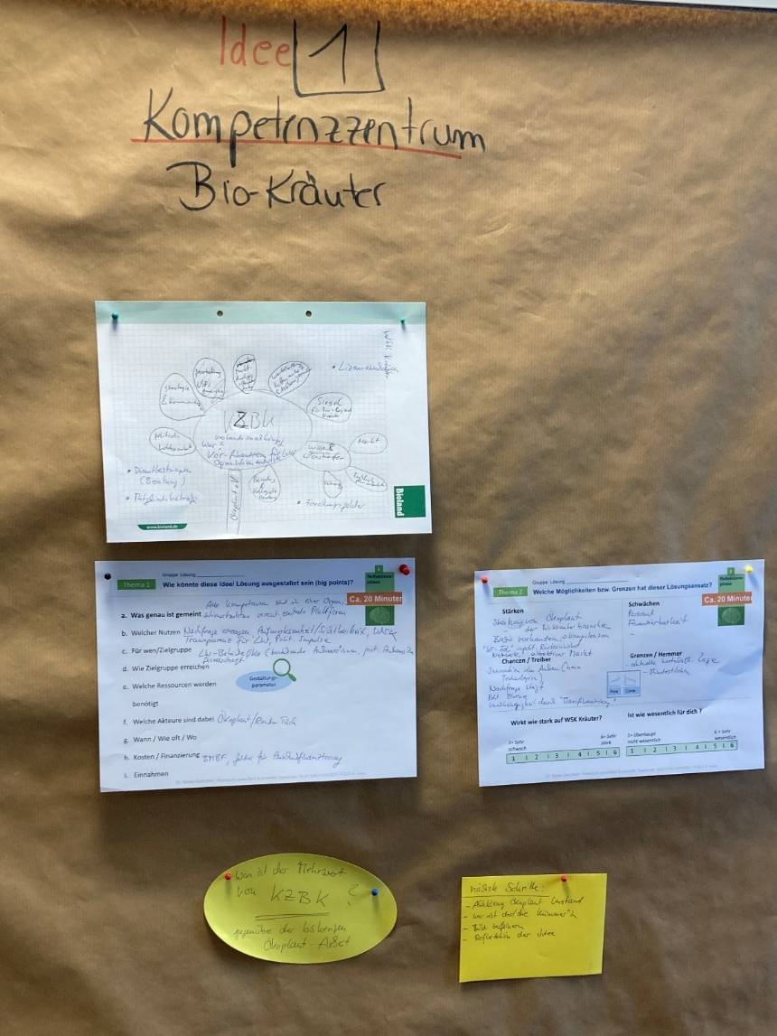
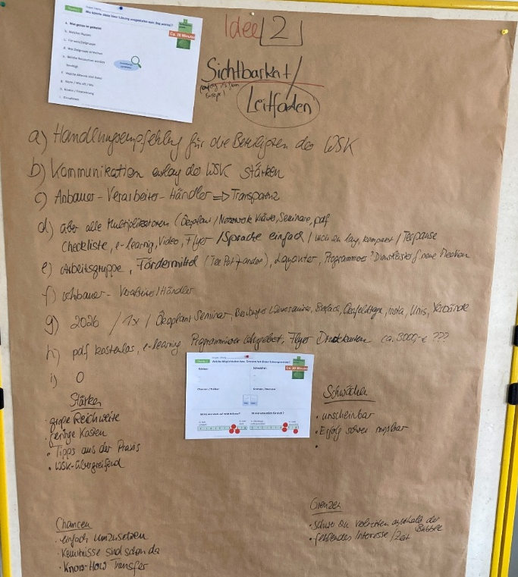
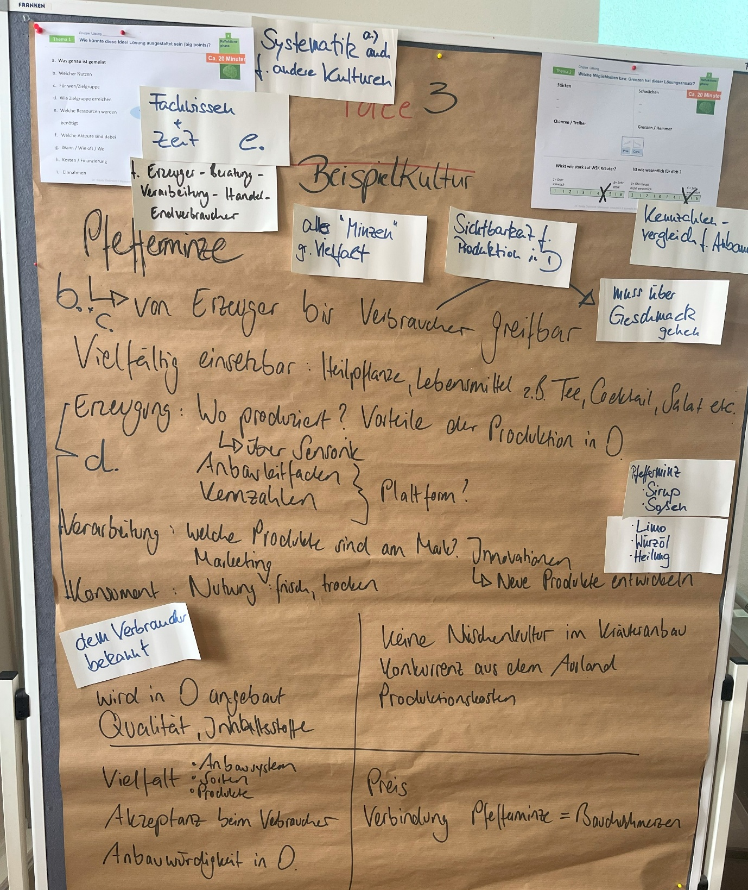
Tabellen, Bildmaterial: siehe unten



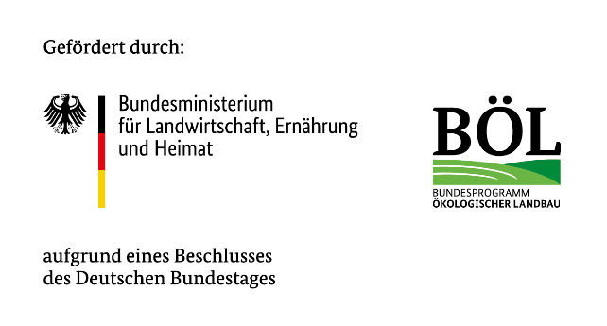
Regionale Wertschöpfungsketten für ökologischen produzierte Tee- und Gewürzpflanzen:
Potentiale, Hemmnisse, Kooperationen

